Antes a funcao estava dentro a classe

Mas imagina que queremos usar ela em outro local

Para isso devemos organizar ela levando para outro local

Antes

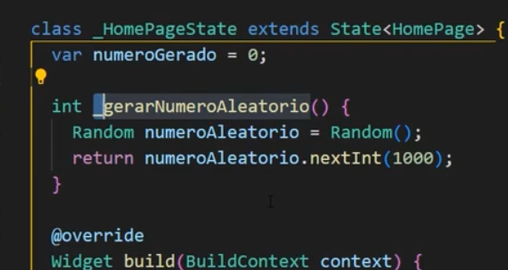

Agora.

Criamos a classe dentro de services

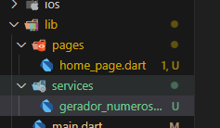

import 'dart:math';

class GeradorNumerosAleatoriosServices {

  static int gerarNumeroAleatorio() {

    Random numeroAleatorio = Random();

    return numeroAleatorio.nextInt(100);

  }

}

E agora chamamos assim

class _MyWidgetState extends State<HomePage> {

  var numeroGerado = 0;

  @override

  Widget build(BuildContext context) {

    return Scaffold(

      // AQUI É ONDE VAI NOSSOS WIDGET

      appBar: AppBar(

        title: const Text("Atlatic Bank"),

        centerTitle: true,

      ), // App bar

      body: Center(child: Text(numeroGerado.toString())),

      floatingActionButton: FloatingActionButton(

        onPressed: () {

          setState(() {

            numeroGerado =

                GeradorNumerosAleatoriosServices.gerarNumeroAleatorio(100);

          });

        },

        child: const Icon(Icons.add),

      ),

    );

  }

}

Lembrar de usar o setState para poder atualizar a pagina.

Passamos o numero máximo que ele pode gerar também.